2023年临江公司能源事业部标识标牌采购比价公告
杭州临江环境能源有限公司能源事业部标识标牌替换，需采购新的标识标牌，欢迎符合要求的供应商积极参与。
一、采购内容及相关说明。
1.项目编号：202308002
2.采购内容如下：
序号 | 类型 | 物资名称 | 型号规格 | 数量 | 备注
1 | 关灯和空调提示牌 | 亚克力材质/UV印刷，背胶，10*20cm，附图 | 块 | 10 | 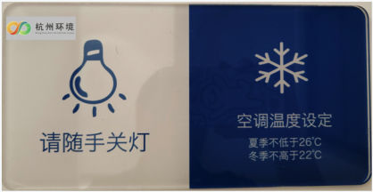
2 | 关灯提示牌 | 亚克力材质/UV印刷，背胶，15*15cm，附图 | 块 | 40 | 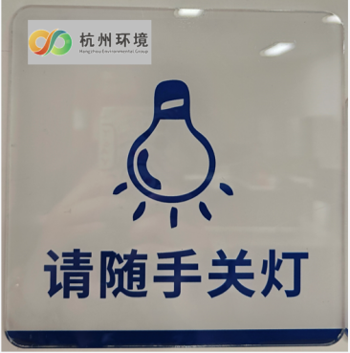
3 | 空调提示牌 | 亚克力材质/UV印刷，背胶，10*20cm，附图 | 块 | 50 | 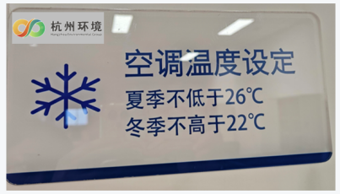
4 | 节约用纸提示牌 | 亚克力材质/UV印刷，背胶，10*20cm，附图 | 块 | 20 | 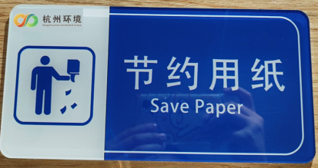
5 | 厕所提示牌1 | 亚克力材质/UV印刷，背胶，10*20cm，附图 | 块 | 40 | 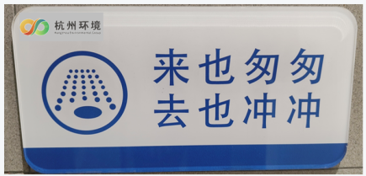
6 | 厕所提示牌2 | 亚克力材质/UV印刷，背胶，10*20cm，附图 | 块 | 20 | 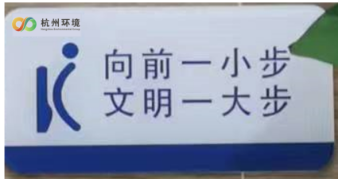
7 | 厕所提示牌3 | 亚克力材质/UV印刷，背胶，10*20cm，附图 | 块 | 40 | 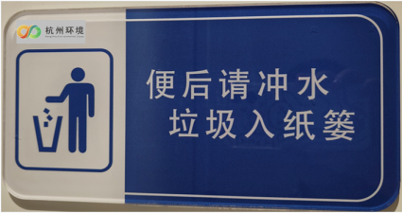
8 | 门牌 | 12*28cm，附图 | 块 | 40 | 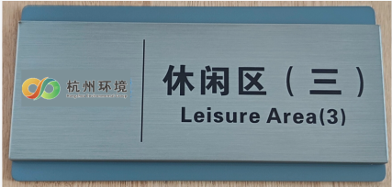
9 | 腰线 | 15cm宽，带logo，附图 | 米 | 150 | 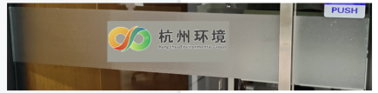
10 | 展示KT板 | 1.7m*2m，包边，厚5mm | 块 | 5 | 提供内容，中标人负责设计
11 | 展示KT板 | 1.7m*5m，包边，厚5mm | 块 | 10 | 提供内容，中标人负责设计
12 | 展示KT板 | 1.7m*8m，包边，厚5mm | 块 | 5 | 提供内容，中标人负责设计
13 | 标识牌 | PVC，背胶，40cm×60cm | 块 | 80 | 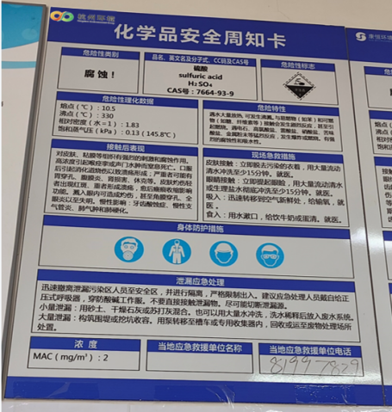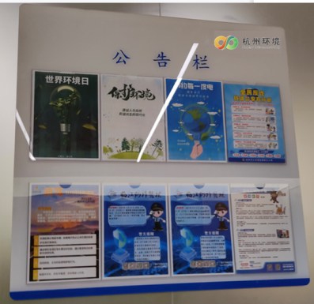
3.限价：总金额限价为1.5万元。
二、供应商要求。
供应商必须是在中华人民共和国境内注册，具有独立法人资格和独立承担民事责任的能力，注册资本金50万元（含）以上。
三、报价时间及方式、收货地点。
1.报价时间及方式：2023年8月7日10点前将报价单、营业执照发送至指定邮箱ljgsbjzy@163.com。
2.收货地点：杭州市钱塘区临江街道红十五线与观十五线交叉口。
四、联系人：胡工 联系电话：15700099079

杭州临江环境能源有限公司
2023年8月1日
报 价 一 览 表
杭州临江环境能源有限公司：
我公司 根据贵单位询价要求，参加2023年临江公司能源事业部标识标牌采购 项目比价,限额为1.5万元，报价如下（合计： 元，税率为 %）
序号 | 类型 | 物资名称 | 型号规格 | 数量 | 单价（元） | 金额  （元） | 备注
1 | 关灯和空调提示牌 | 亚克力材质/UV印刷，背胶，10*20cm，附图 | 块 | 10
2 | 关灯提示牌 | 亚克力材质/UV印刷，背胶，15*15cm，附图 | 块 | 40
3 | 空调提示牌 | 亚克力材质/UV印刷，背胶，10*20cm，附图 | 块 | 50
4 | 节约用纸提示牌 | 亚克力材质/UV印刷，背胶，10*20cm，附图 | 块 | 20
5 | 厕所提示牌1 | 亚克力材质/UV印刷，背胶，10*20cm，附图 | 块 | 40
6 | 厕所提示牌2 | 亚克力材质/UV印刷，背胶，10*20cm，附图 | 块 | 20
7 | 厕所提示牌3 | 亚克力材质/UV印刷，背胶，10*20cm，附图 | 块 | 40
8 | 门牌 | 12*28cm，附图 | 块 | 40
9 | 腰线 | 15cm宽，带logo，附图 | 米 | 150
10 | 展示KT板 | 1.7m*2m，包边，厚5mm | 块 | 5 |  |  | 提供内容，中标人负责设计
11 | 展示KT板 | 1.7m*5m，包边，厚5mm | 块 | 10 |  |  | 提供内容，中标人负责设计
12 | 展示KT板 | 1.7m*8m，包边，厚5mm | 块 | 5 |  |  | 提供内容，中标人负责设计
13 | 标识牌 | PVC，背胶，40cm×60cm | 块 | 80
总价： 元，税率 %。
备注：
- 本项目报价为一次性报价，包含运费、税费、安装费等一切费用；
- 报价不得超过限价，超过限价为无效报价。
- 发票必须为增值税专用发票。
- 货到安装完成验收合格后提供增值税专票后30日内支付货款。
报价单位名称：（公章）
授权代表签字：
授权代表联系方式：
日期： 2023年 月 日

